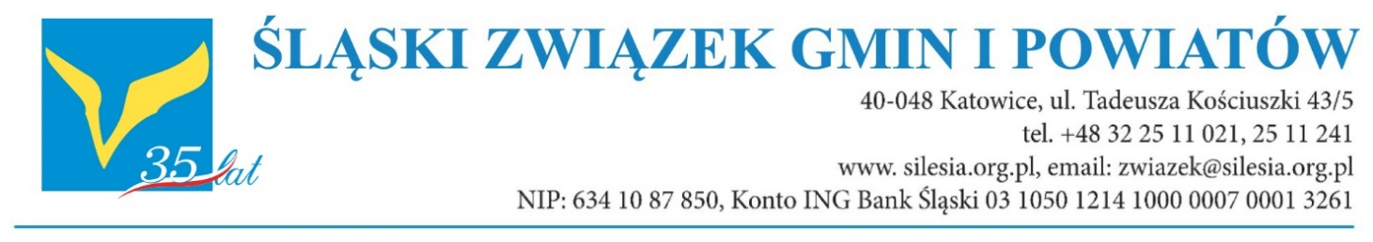
Apel
Zgromadzenia Ogólnego
Śląskiego Związku Gmin i Powiatów
z dnia 12 czerwca 2026 r.

w sprawie zbadania przez Trybunał Konstytucyjny zgodności z Konstytucją RP przepisów w zakresie pozbawienia prawa wybieralności w wyborach wójta (burmistrza, prezydenta miasta), w określonej gminie, osoby, która została uprzednio dwukrotnie wybrana na wójta (burmistrza, prezydenta miasta) w tej gminie

Zgromadzenie Ogólne Śląskiego Związku Gmin i Powiatów, zrzeszającego 170 jednostek samorządu lokalnego z terenu województwa śląskiego, apeluje do Trybunału Konstytucyjnego o pilne rozpatrzenie wniosku Rady Miasta Otwocka z dnia 5 sierpnia 2025 r. o zbadanie zgodności art. 11 § 4 ustawy z dnia 5 stycznia 2011 r. - Kodeks wyborczy (Dz. U. z 2023 r. poz. 2408, ze zm.) w brzmieniu nadanym przez art. 5 pkt 4 ustawy z dnia 11 stycznia 2018 r. o zmianie niektórych ustaw w celu zwiększenia udziału obywateli w procesie wybierania, funkcjonowania i kontrolowania niektórych organów publicznych (Dz. U. poz. 130),
z art. 2, art. 31 ust. 3, art. 32 ust. 2, art. 62, art. 169 ust. 3 Konstytucji Rzeczypospolitej Polskiej.

W ramach wielu argumentów za usunięciem z prawa wyborczego przepisów ograniczających liczbę kadencji wójtów, burmistrzów i prezydentów miast, najistotniejsza jest wątpliwość, dotycząca zgodności obowiązujących przepisów z Konstytucją RP. Śląski Związek Gmin i Powiatów - podobnie jak liczne inne organizacje samorządowe - wielokrotnie wypowiadał się w debacie publicznej w sprawie wątpliwości związanych z dwukadencyjnością w kontekście zgodności z Konstytucją. Przepis, będący przedmiotem zaskarżenia Rady Miasta Otwocka, która jako pierwsza złożyła wniosek w tej sprawie, również przez część konstytucjonalistów oceniany jest jako niezgodny z Konstytucją RP w związku z ograniczeniem biernego prawa wyborczego, ale także czynnego prawa wyborczego, tj. prawa mieszkańców wspólnoty samorządowej do możliwości zagłosowania i wyboru kandydata do organu wykonawczego gminy.

Wątpliwości te potwierdzają również parlamentarzyści, zarówno zwolennicy, jak i przeciwnicy dwukadencyjności. Dowodem tego są dwa poselskie projekty ustaw, które wpłynęły do Laski Marszałkowskiej: projekt ustawy o zmianie ustawy - Kodeks wyborczy wniesiony w lipcu 2025 r. (dotyczący zniesienia obowiązującego ograniczenia liczby kadencji, które może sprawować wójt, burmistrz lub prezydent miasta) oraz projekt ustawy o zmianie Konstytucji Rzeczypospolitej Polskiej złożony w styczniu 2026 r. (który przewiduje zmianę Konstytucji RP w celu usankcjonowania dwukadencyjności organów wykonawczych jednostek samorządu terytorialnego na poziomie gminy). Wnioskodawcy tego drugiego projektu ustawy – zwolennicy dwukadencyjności - w uzasadnieniu sami przyznają, iż obecny przepis ,,(…) budzi wątpliwości co do zgodności z Konstytucją RP, w szczególności z art. 62 ust. 1 (gwarancja czynnego i biernego prawa wyborczego) oraz art. 169 ust. 2 i 3 (zasady funkcjonowania samorządu terytorialnego). Zdaniem części przedstawicieli doktryny prawa konstytucyjnego, ograniczenie liczby kadencji powinno być wprowadzone na poziomie konstytucyjnym, podobnie jak w przypadku Prezydenta RP, aby uniknąć zarzutu naruszenia konstytucyjnych praw wyborczych.”.
Rozstrzygnięcie Trybunału Konstytucyjnego w sprawie powyższego wniosku złożonego do Trybunału w dniu 6 sierpnia 2025 (o sygnaturze Tw 8/25) jest niezwykle istotne dla funkcjonowania samorządów lokalnych, zwłaszcza w czasie aktualnych zagrożeń, oraz dla przyszłości około półtora tysiąca samorządowców w gminach.

Postanowieniem z dnia 28 sierpnia 2025 r. (313/B/2025, publikacja OTK ZU B/2025, poz. 313) TK nadał wnioskowi, o którym mowa dalszy bieg (aktualna sygnatura K 7/25). Istotne jest jednak, aby Trybunał Konstytucyjny wypowiedział się w tej sprawie możliwie szybko, a sprawa ta nie miała tak dużego wpływu na nadchodzące kolejne kampanie wyborcze.

Maciej Gramatyka

Przewodniczący
Zgromadzenia Ogólnego

